ЗВІТ З ЛАБОРАТОРНОЇ РОБОТИ №9.1

за курсом «Інформатика і Програмування»

студентки групи ПА-19-1

Веселовської Анастасії Сергіївни

кафедра комп’ютерних технологій, ДНУ

2019/2020 н. р.

1. Постановка задачі.

Завдання: Виконати задані дії із введенним текстом.

6. Ввести речення і ціле число. Сформувати нове речення, у якому код ASCII кожного символу дорівнює коду ASCII відповідного символу введеного речення + введене число.

1. Опис розв’язку.

Спочатку створюємо функцію, яка буде додавати до рядка будь-яке число и виводити на екран новий рядок. Для цього пишемо цикл, який буде рахувати скільки символів міститься в веденому рядку. (В циклі: поки рядок не закінчиться (останній символ «\0») йдемо на інший елемент і тим самим перебираємо всі символи в рядку).

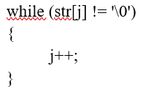

Далі для підрахунку ASCII коду кожного символу створюємо функцію, де до кожного символу строки додаємо число введене користувачем.

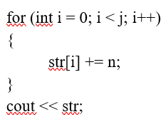

У головній функції виводимо результат на екран.

1. Вихідний текст програми розв’язку задачі.

#include <iostream>

using namespace std;

void function(char str[], int j, int n)

{

while (str[j] != '\0')

{

j++;

}

for (int i = 0; i < j; i++)

{

str[i] += n;

}

cout << str;

}

int main()

{

setlocale(LC_ALL, "Russian");

int n, j = 0, z=0 ;

char str[100];

do

{

cout << "Введите строку:" << endl;

cin.getline(str, 80);

cout << "Введите число для прибавления к строке " << endl;

cin >> n;

function(str, j, n);

cout << "Если хотите продолжить работу программы нажмите 9 и Enter, если выйти - любую клавишу и Enter ";

cin >> z;

cin.ignore(32767, '\n');

}

while (z == 9);

return 0;

}

Блок-схеми:

1. Для функції

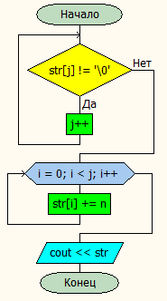

1. Для головної функції

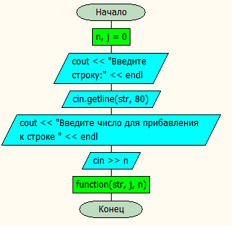

1. Опис інтерфейсу (керівництво користувача).

Запусти програму. Ввести рядок і будь – яку цифру. Натиснути Enter і на екрані буде отриманій результат.

1. Тестові приклади.

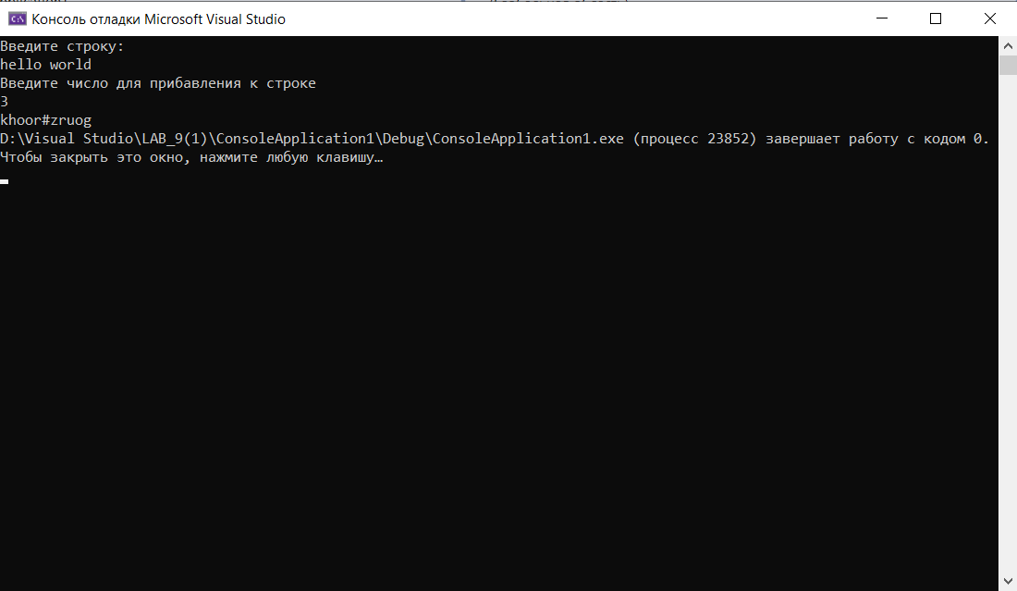

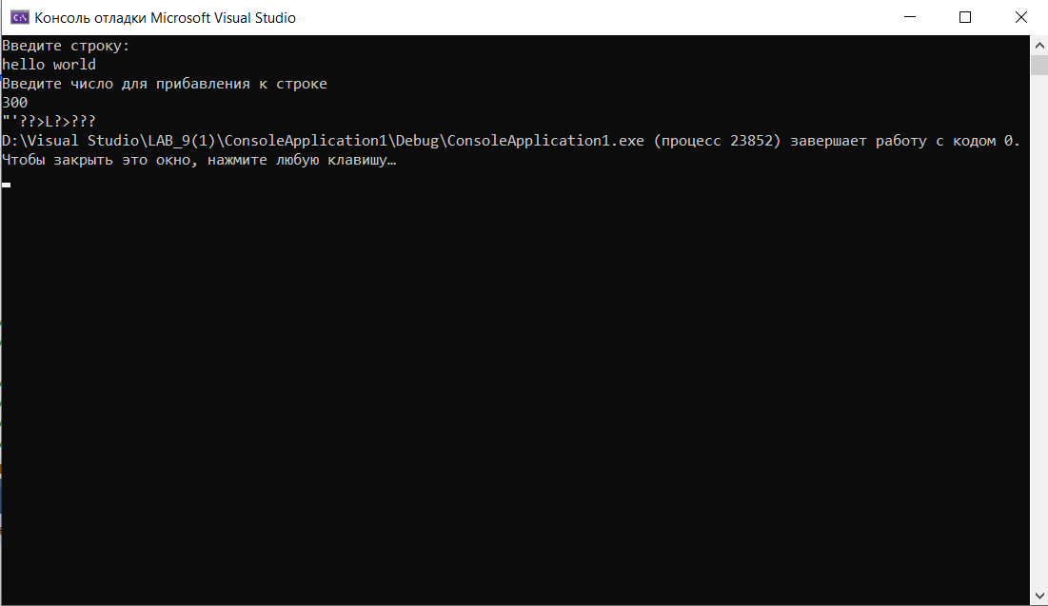

1. Аналіз помилок.

Було додано cin.ignore(32767, '\n'); , тому тепер програма працює коректно.